R3 CG2P 12 – Comptabilité de Gestion Approfondie

Chapitre 1  - Les prévisions de ventes (Théorie et Excel)

Sommaire

Partie 1 Comment prévoir les ventes ? Cas simples 2

A. Les prévisions de ventes sans saisonnalité ? 2

Exercice Excel 1 : Voir fichier Excel « Fichier Etudiant » 3

B- Les coefficients saisonniers (le volume de vente prévisionnel est connu) 3

Exercice Excel 2 : Voir fichier Excel « Fichier Etudiant » 4

Partie 2 Comment prévoir les ventes ?  Utilisation des moyennes mobiles 5

A- Les moyennes mobiles 5

B- Les moyennes mobiles avec Excel 9

Exercice Excel 3 : Voir fichier Excel « Fichier Etudiant » 11

Exercice Excel 4 : Voir fichier Excel « Fichier Etudiant » 11

C- Les moyennes mobiles centrées 12

Exercice Excel 5 : Voir fichier Excel « Fichier Etudiant » 12

Partie 3 Budget des ventes et budgets des encaissements 13

Exercice 4 13

# Partie 1 Comment prévoir les ventes ? Cas simples

## A. Les prévisions de ventes sans saisonnalité ?

Cette prévision est souvent estimée selon la méthode de l’ajustement linéaire.

Les principes de la méthode d’ajustement linéaire

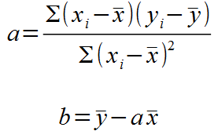

Il s’agit de déterminer une droite de type y = ax + b

La formule pour déterminez a (coefficient directeur) est :

Pour trouver b, il faut utiliser la formule suivante : 

Exemple avec Excel

|  |  |
| --- | --- |
| **Années** | **Ventes en quantité** |
| **2015** | 15200 |
| **2016** | 15900 |
| **2017** | 16400 |
| **2018** | 17200 |
| **2019** | 18600 |
| **2020** | 19700 |
| **2021** | 21000 |
| **2022** | 22400 |

Détermination du coefficient de corrélation entre les deux séries de données (Fonction : COEFFICIENT.CORRELATION)

Si le coefficient est entre 0.8 et 1, il y a un lien de dépendance entre les deux séries de données et par conséquent la méthode de l’ajustement linéaire peux être utilisée pour réaliser des prévisions.

Coefficient de corrélation de l’exemple est de 0.988

Détermination de la droite d’ajustement linéaire : y = ax + b

* Réaliser un graphique (type : nuage de points)
* Demander à afficher
  + La courbe de tendance linéaire
  + L’équation sur le graphique

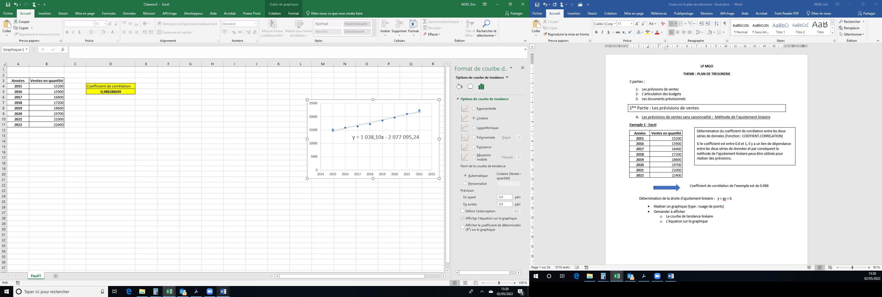

Utilisation de l’équation de la droite pour les périodes suivantes :

Estimation pour :

Année 2023 : (1038.10 * 2023) – 2 077 095.24 => 22 981 environ

#### Exercice Excel 1 : Voir fichier Excel « Fichier Etudiant »

***En fonction des données du fichier, déterminer***

1. ***Le coefficient de corrélation***
2. ***Les ventes mensuelles de l’année 2025 en utilisant la fonction DROITEREG***
3. ***Les ventes mensuelles de l’année 2025 en utilisant le graphique et l’ajustement linéaire***
4. ***Les ventes mensuelles de l’année 2025 en utilisant le graphique et l’ajustement exponentiel***

## B- Les coefficients saisonniers (le volume de vente prévisionnel est connu)

L'activité d'une entreprise est rarement linéaire, elle dépend souvent des saisons.

Les coefficients saisonniers nous permettent justement de constater cette tendance en prenant en compte l'évolution des ventes.

|  |  |  |  |  |  |  |
| --- | --- | --- | --- | --- | --- | --- |
| **Année N-1** | Trimestre | 1TRI N-1 | 2TRI N-1 | 3TRI N-1 | 4TRI N-1 | **TOTAL** |
| Ventes en quantité | 210 | 105 | 150 | 305 | **770** |
| **Année N** | Trimestre | 1TRI N | 2TRI N | 3TRI N | 4TRI N | **TOTAL** |
| Ventes en quantité | 240 | 107 | 175 | 310 | **832** |

Coefficient de corrélation : 0.309

* Détermination des coefficients saisonniers :

|  |  |  |
| --- | --- | --- |
| Année N-1 | | |
| 1tri | 210 | 1,09090909 (*) |
| 2tri | 105 | 0,54545455 |
| 3tri | 150 | 0,77922078 |
| 4tri | 305 | 1,58441558 |
| **TOTAL** | **770** | **4** |

|  |  |  |
| --- | --- | --- |
| Année N | | |
| 1tri | 240 | 1,15384615 |
| 2tri | 107 | 0,51442308 |
| 3tri | 175 | 0,84134615 |
| 4tri | 310 | 1,49038462 |
| **TOTAL** | **832** | **4** |

(*) : 210 / 770 = 1.0909

* Détermination des coefficients saisonniers moyens par trimestre :

|  |  |
| --- | --- |
| 1tri | 1,12237762 (**) |
| 2tri | 0,52993881 |
| 3tri | 0,81028347 |
| 4tri | 1,5374001 |

(**) : (1.0909 + 1.1538) / 2 = 1.1223

Si les ventes de N+1 étaient estimées à 1300 unités, la répartition par trimestre serait la suivante :

1300 * 1.223 = 365

|  |  |
| --- | --- |
| 1er trim N+1 | 365 |
| 2e trim N+1 | 172 |
| 3e trim N+1 | 263 |
| 4e trim N+1 | 500 |
| TOTAL | 1300 |

#### Exercice Excel 2 : Voir fichier Excel « Fichier Etudiant »

Une société commercialise du matériel de ski

***En fonction des données du fichier :***

1. ***Réalisez le graphique de la progression des ventes (par mois) des 3 années***
2. ***Calculez le coefficient de corrélation***
3. ***Calculez les coefficients saisonniers moyens de chaque mois***
4. ***Pour 2025, la société estime vendre 8% produits de plus que l’année 2024. Déterminez les ventes prévisionnelles par mois de l’année 2025.***

# Partie 2 Comment prévoir les ventes avec de la saisonnalité ?  Utilisation des moyennes mobiles

## A- Les moyennes mobiles

La moyenne mobile trouve son application dans l'analyse des séries temporelles de données en permettant la suppression des fluctuations de façon à en souligner les tendances sur le long terme. Cette moyenne est dite mobile parce qu'elle est recalculée de façon perpétuelle, dès lors qu'une nouvelle donnée intègre la série en venant remplacer la plus ancienne, modifiant ainsi la date de référence. Cette façon de faire tend à lisser le phénomène étudié en noyant les valeurs extrêmes dans une masse de données davantage représentative d'une tendance moyenne.

Exemple : Moyenne mobile d’ordre 3

|  |  |  |  |
| --- | --- | --- | --- |
| **2020** | | **2021** | |
| Mois | Ventes | Mois | Ventes |
| Janvier | 150 | Janvier | 152 |
| Février | 90 | Février | 108 |
| Mars | 350 | Mars | 325 |
| Avril | 140 | Avril | 162 |
| Mai | 95 | Mai | 100 |
| Juin | 320 | Juin | 405 |
| Juillet | 152 | Juillet | 168 |
| Août | 85 | Août | 105 |
| Septembre | 370 | Septembre | 410 |
| Octobre | 180 | Octobre | 170 |
| Novembre | 110 | Novembre | 95 |
| Décembre | 350 | Décembre | 395 |

Etape 1 : Calculer les moyennes mobiles (ordre 3)

|  |  |  |
| --- | --- | --- |
| Mois | Ventes | Moyenne par trimestre |
| janv.-20 | 150 |  |
| févr.-20 | 90 | 196,67 |
| mars-20 | 350 | 193,33 |
| avr.-20 | 140 | 195,00 |
| mai-20 | 95 | 185,00 |
| juin-20 | 320 | 189,00 |
| juil.-20 | 152 | 185,67 |
| août-20 | 85 | 202,33 |
| sept.-20 | 370 | 211,67 |
| oct.-20 | 180 | 220,00 |
| nov.-20 | 110 | 213,33 |
| déc.-20 | 350 | 204,00 |
| janv.-21 | 152 | 203,33 |
| févr.-21 | 108 | 195,00 |
| mars-21 | 325 | 198,33 |
| avr.-21 | 162 | 195,67 |
| mai-21 | 100 | 222,33 |
| juin-21 | 405 | 224,33 |
| juil.-21 | 168 | 226,00 |
| août-21 | 105 | 227,67 |
| sept.-21 | 410 | 228,33 |
| oct.-21 | 170 | 225,00 |
| nov.-21 | 95 | 220,00 |
| déc.-21 | 395 |  |

(150+90+350) / 3

(90+350+140) / 3

(170+95+395) / 3

Au niveau du graphique, la moyenne mobile a désaisonnalisé les ventes

Etape 2 : Détermination des coefficients saisonniers moyens par mois

|  |  |  |  |
| --- | --- | --- | --- |
| Mois | Ventes | Moyenne Mobile (3) | **Coefficients saisonniers** |
| janv.-20 | 150 |  |  |
| févr.-20 | 90 | 196,67 | **0,45762712** |
| mars-20 | 350 | 193,33 | **1,81034483** |
| avr.-20 | 140 | 195,00 | **0,71794872** |
| mai-20 | 95 | 185,00 | **0,51351351** |
| juin-20 | 320 | 189,00 | **1,69312169** |
| juil.-20 | 152 | 185,67 | **0,81867145** |
| août-20 | 85 | 202,33 | **0,42009885** |
| sept.-20 | 370 | 211,67 | **1,7480315** |
| oct.-20 | 180 | 220,00 | **0,81818182** |
| nov.-20 | 110 | 213,33 | **0,515625** |
| déc.-20 | 350 | 204,00 | **1,71568627** |
| janv.-21 | 152 | 203,33 | **0,74754098** |
| févr.-21 | 108 | 195,00 | **0,55384615** |
| mars-21 | 325 | 198,33 | **1,63865546** |
| avr.-21 | 162 | 195,67 | **0,82793867** |
| mai-21 | 100 | 222,33 | **0,44977511** |
| juin-21 | 405 | 224,33 | **1,80534918** |
| juil.-21 | 168 | 226,00 | **0,74336283** |
| août-21 | 105 | 227,67 | **0,46120059** |
| sept.-21 | 410 | 228,33 | **1,79562044** |
| oct.-21 | 170 | 225,00 | **0,75555556** |
| nov.-21 | 95 | 220,00 | **0,43181818** |
| déc.-21 | 395 |  |  |

(350 / 193.33)

|  |  |
| --- | --- |
| **Coefficients Moyens** | |
| Janvier | 0,74754098 |
| Février | 0,50573664 |
| Mars | 1,72450014 |
| Avril | 0,77294369 |
| Mai | 0,48164431 |
| Juin | 1,74923544 |
| Juillet | 0,78101714 |
| Août | 0,44064972 |
| Septembre | 1,77182597 |
| Octobre | 0,78686869 |
| Novembre | 0,47372159 |
| Décembre | 1,71568627 |
| **TOTAL** | **12** |

(0.45762712+0.55384615) / 2

Remarques :

* Pas de possibilité de calcul de moyenne pour janvier et décembre car un seul coefficient saisonnier.
* La somme des coefficients moyens proche (ou égal) à 12 car 12 mois !

Etape 3 : Détermination de la droite d’ajustement linéaire en fonction des ventes désaisonnalisées

Etape 4 : Détermination des prévisions de ventes en fonction de la droite d’ajustement et des coefficients saisonniers

|  |  |  |  |  |
| --- | --- | --- | --- | --- |
| Indices | Mois | Valeur de l'équation | **Coefficients Moyens** | **Prévisions** |
| 25 | Janvier | 229,30(*) | 0,74754098 | 171,41(**) |
| 26 | Février | 231,06 | 0,50573664 | 116,85 |
| 27 | Mars | 232,81 | 1,72450014 | 401,49 |
| 28 | Avril | 234,57 | 0,77294369 | 181,31 |
| 29 | Mai | 236,32 | 0,48164431 | 113,82 |
| 30 | Juin | 238,08 | 1,74923544 | 416,46 |
| 31 | Juillet | 239,83 | 0,78101714 | 187,31 |
| 32 | Août | 241,59 | 0,44064972 | 106,46 |
| 33 | Septembre | 243,34 | 1,77182597 | 431,16 |
| 34 | Octobre | 245,10 | 0,78686869 | 192,86 |
| 35 | Novembre | 246,86 | 0,47372159 | 116,94 |
| 36 | Décembre | 248,61 | 1,71568627 | 426,54 |

(*) : (25 * 1.7553) + 185.42 = 229.30 (**) : 229.30 * 0.74754098 => 171.41

## B- Les moyennes mobiles avec Excel

Si l’option « Utilitaire d’analyse » n’est pas présente dans le menu il faut l’activer :

* Fichier -> Options Excel
* Compléments -> Compléments d’Excel -> Atteindre

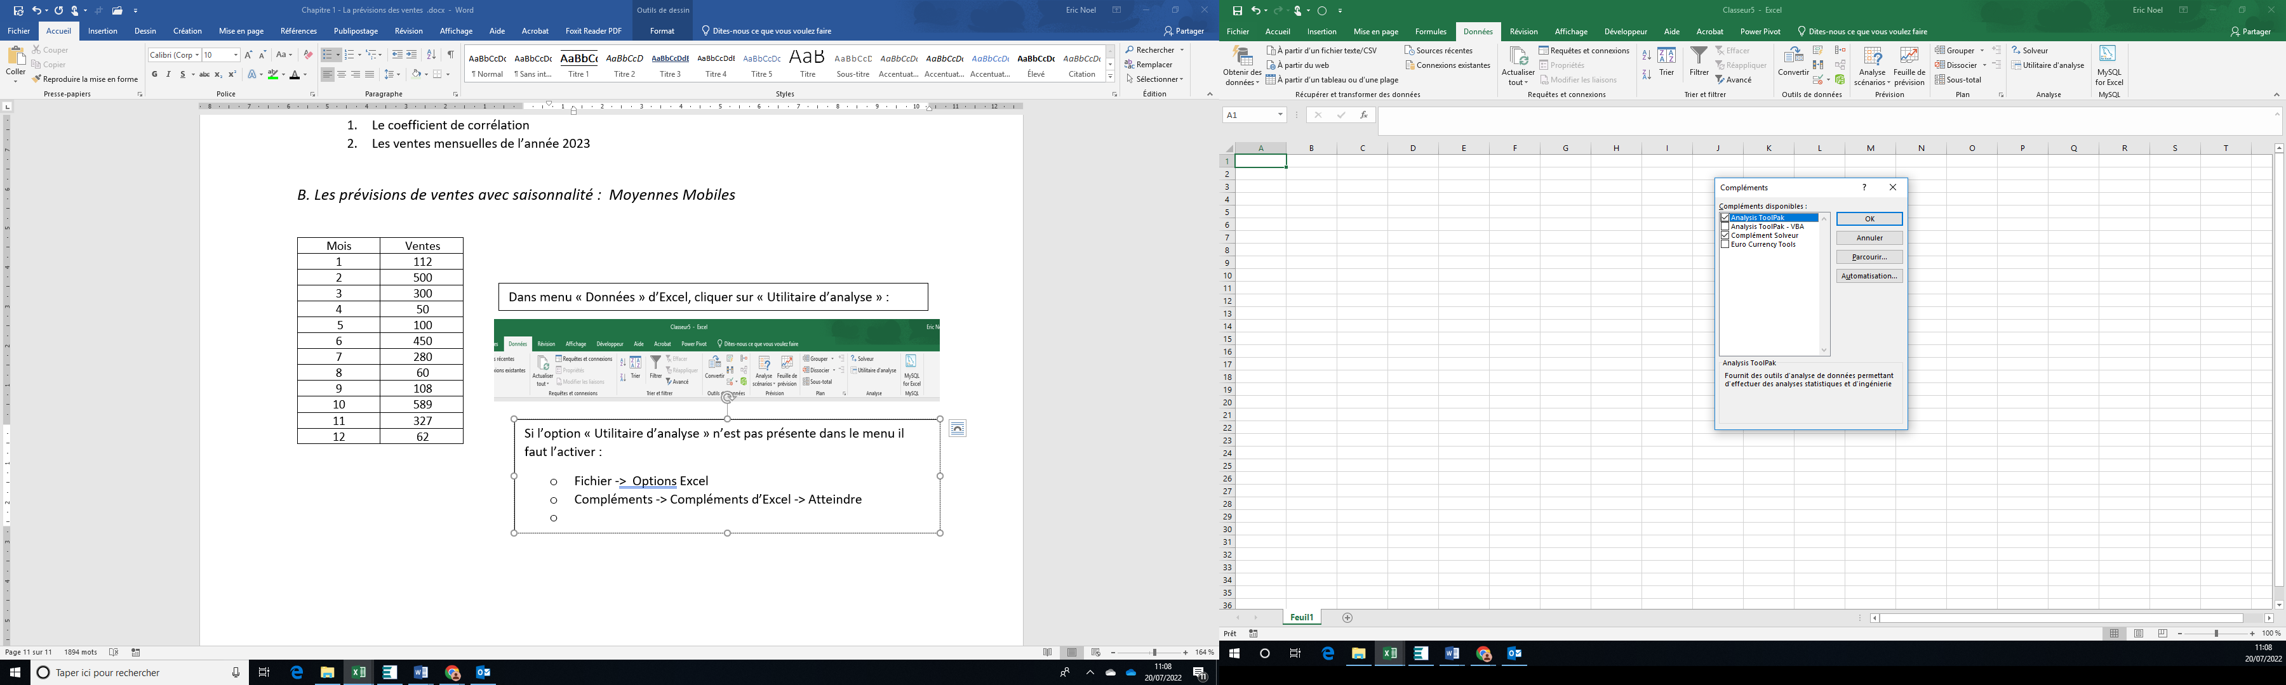

Dans menu « Données » d’Excel, cliquer sur « Utilitaire d’analyse » : 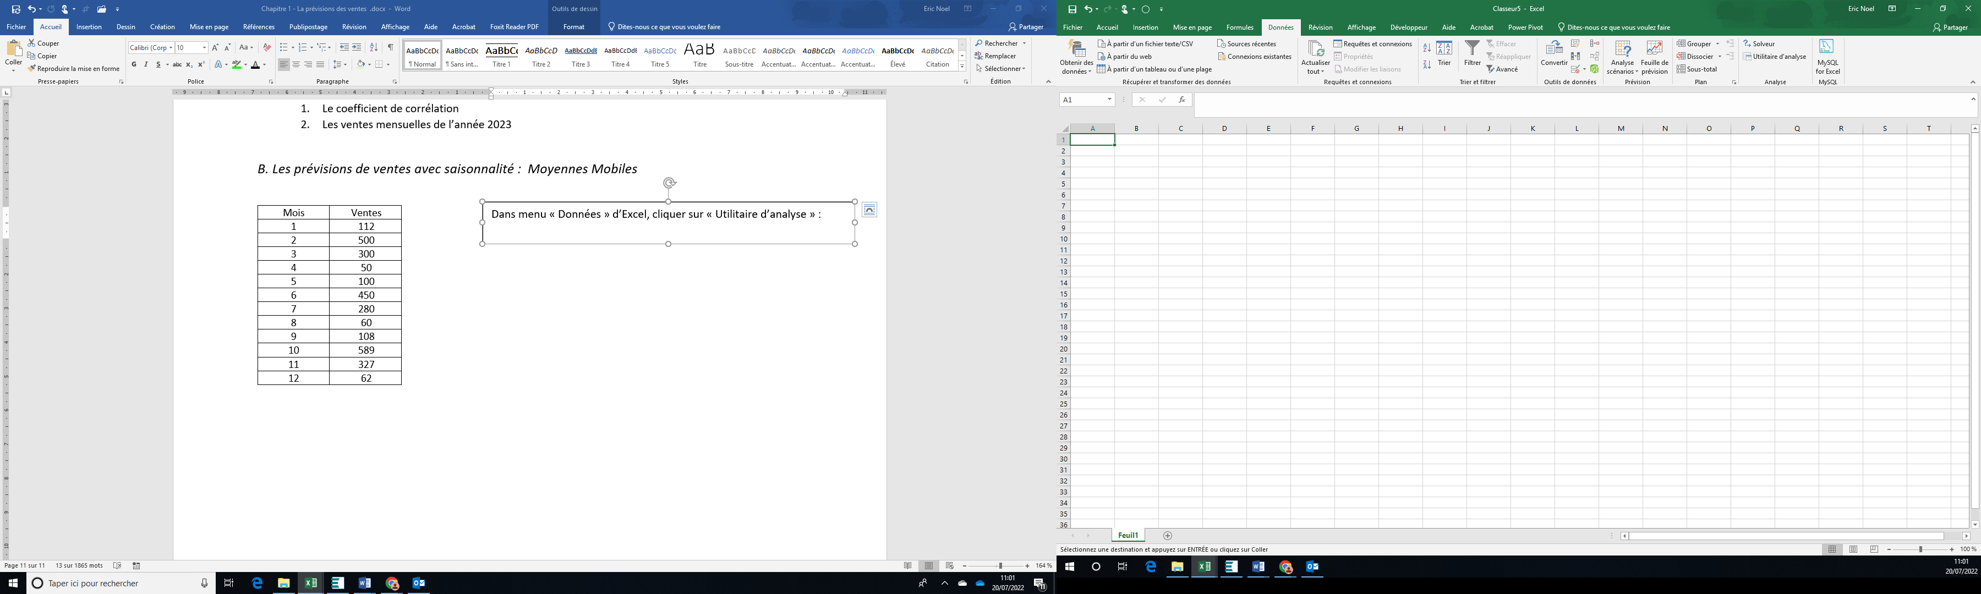

|  |  |  |
| --- | --- | --- |
|  | Mois | Ventes |
| 2020 | 1 | 150 |
| 2 | 90 |
| 3 | 350 |
| 4 | 140 |
| 5 | 95 |
| 6 | 320 |
| 7 | 152 |
| 8 | 85 |
| 9 | 370 |
| 10 | 180 |
| 11 | 110 |
| 12 | 350 |
| 2021 | 13 | 152 |
| 14 | 108 |
| 15 | 325 |
| 16 | 162 |
| 17 | 100 |
| 18 | 405 |
| 19 | 168 |
| 20 | 105 |
| 21 | 410 |
| 22 | 170 |
| 23 | 95 |
| 24 | 395 |

Etape 1 : Sélectionner dans « Utilitaire d’analyse » : Moyenne mobile

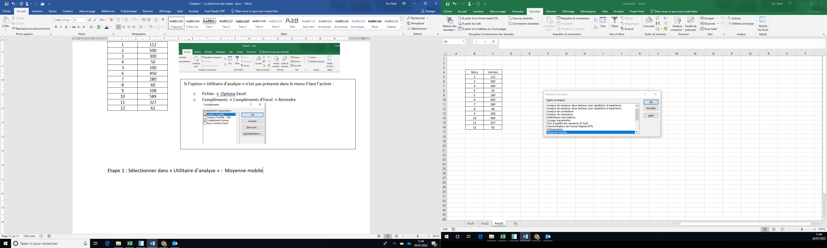

Etape 2 : Déterminer les paramètres de l’utilitaire : Moyenne Mobile

* Dans la plage d’entrée, il faut uniquement sélectionner les valeurs.
* L’intervalle doit toujours être impair (cet utilitaire ne gère pas les moyennes mobiles centrées)

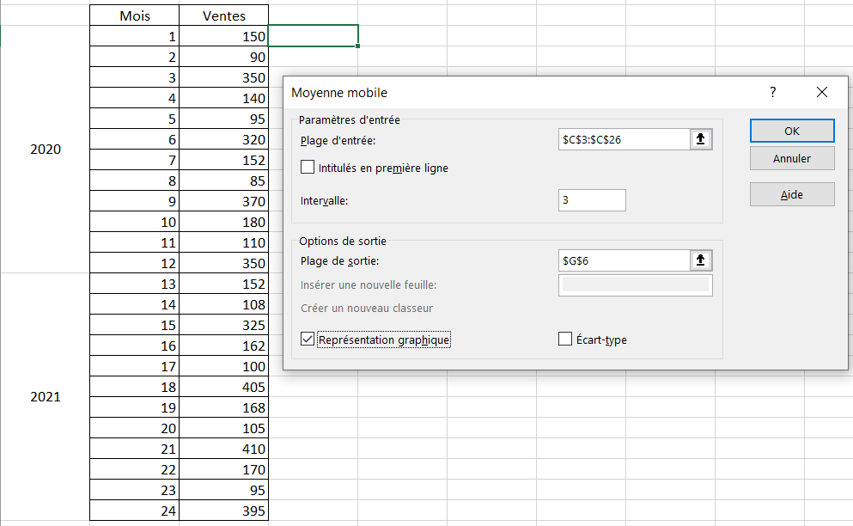

Dans l’exemple, la moyenne mobile est de niveau 3, par conséquent, il ne peut pas avoir de valeur pour le mois 1 et pour le mois 24. Les résultats de l’utilitaire doivent être remontés d’un mois

Il est aussi nécessaire de changer de type de graphique et de prendre « nuage de points »

Etape 3 : Visualiser, comprendre et modifier les résultats

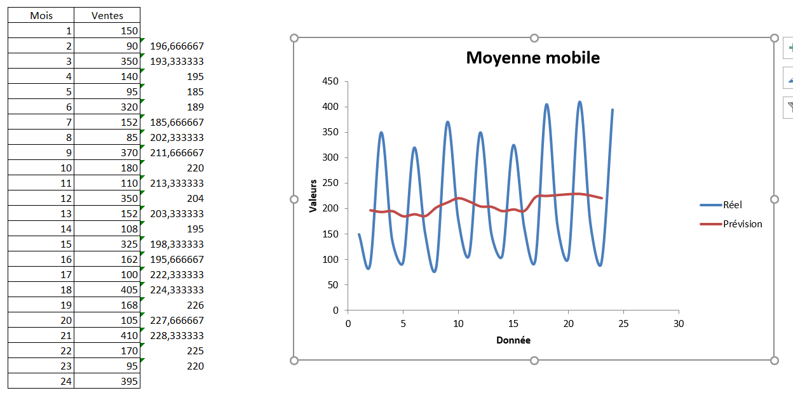

Etape 4 : Faire apparaitre la droite d’ajustement linéaire pour rechercher les coefficients saisonniers et faire des prévisions

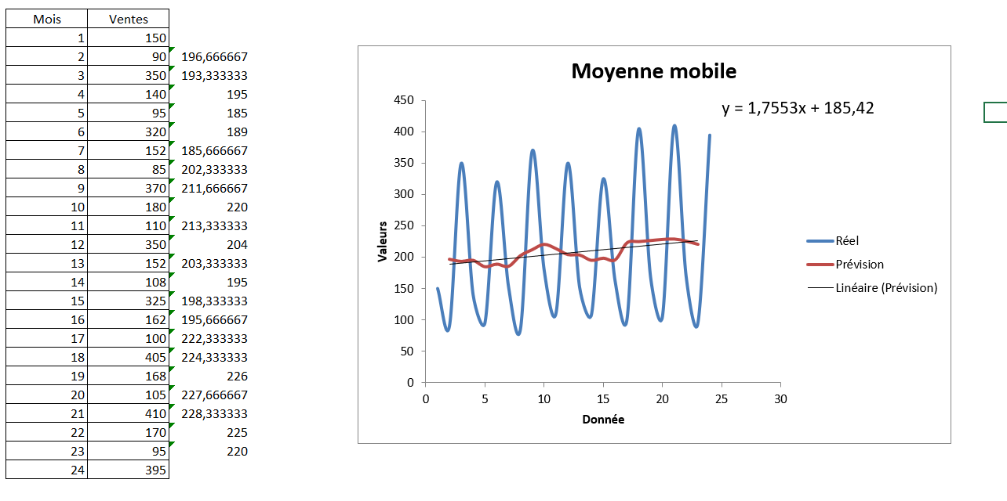

Etape 5 : Détermination des coefficients saisonniers, des prévisions (désaisonnalisées et en tenant compte de la saisonnalité)

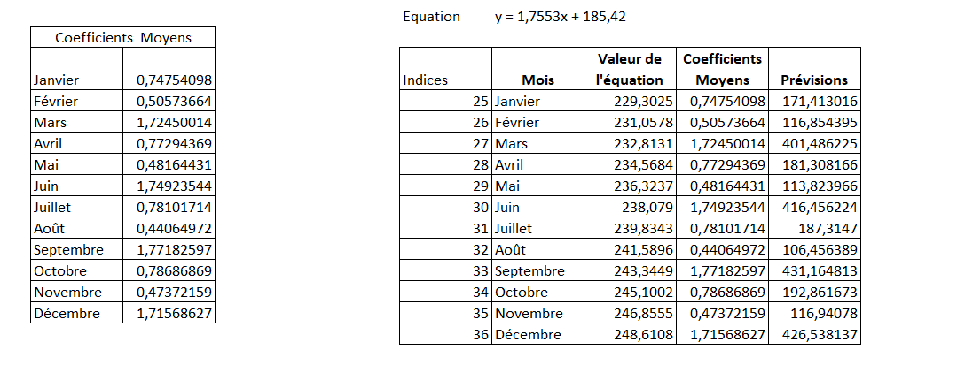

#### Exercice Excel 3 : Voir fichier Excel « Fichier Etudiant »

***En fonction des données du fichier, déterminer (sans utilisez l’utilitaire moyenne mobiles d’Excel) :***

1. ***Les moyennes mobiles centrées (niveau 5)***
2. ***Les ventes mensuelles de l’année 2025***
3. ***Que pensez vois des prévisions ?***
4. ***Déterminez les ventes avec un moyenne mobile de niveau 11***
5. ***Pourquoi la moyenne mobile de niveau 11, propose des prévisions plus réalistes ?***

#### Exercice Excel 4 : Voir fichier Excel « Fichier Etudiant »

***En fonction des données du fichier, déterminer (en utilisant l’utilitaire moyenne mobiles d’Excel) :***

1. ***Les moyennes mobiles centrées (niveau 7)***
2. ***Les ventes mensuelles de l’année 2025***

## C- Les moyennes mobiles centrées

Parfois la période de la moyenne se situe entre deux périodes.

La moyenne mobile (ordre 4) par trimestre des ventes d’une année se situe au trimestre 2 ou au trimestre 3 ?

Dans ce cas la moyenne mobile se calcul de la façon suivante :

MMC = [(T1/2)+T2 +T3 + T4 +( T5/2)] / 4

|  |  |  |
| --- | --- | --- |
| **Trimestre** | **Ventes** | **Moyenne Mobile Centrée** |
| 1TRI N | 440 |  |
| 2TRI N | 335 |
| 3TRI N | 275 | 407,75 |
| 4TRI N | 580 | 405,5 |
| 1TRIN+1 | 442 | 406,125 |
| 2TRI N+1 | 315 | 411,75 |
| 3TRI N+1 | 300 | 416,5 |
| 4TRI N+1 | 600 | 421,5 |
| 1TRIN+2 | 460 | 424,875 |
| 2TRI N+2 | 337 | 430,5 |
| 2TRI N+2 | 305 |  |
| 2TRI N+2 | 640 |  |

[ (440/2) + 335 + 275 + 580 + (442/2) ] / 4

#### Exercice Excel 5 : Voir fichier Excel « Fichier Etudiant »

***En fonction des données du fichier, déterminer***

1. ***Les moyennes mobiles centrées (niveau 4)***
2. ***Les ventes mensuelles de l’année 2025***

# Partie 3 Budget des ventes et budgets des encaissements

Budget des ventes (HT)

Etat des créances initiales TTC (Bilan)

Budget de TVA

Budget des encaissements (TTC)

* **Le budget des ventes**

Il repose sur les prévisions de ventes**. Il doit être déterminé hors taxes**. Le budget des ventes est une étape préalable et indispensable à la réalisation du budget des encaissements.

* **Le budget des encaissements**

Ce budget récupère les informations du budget des ventes, il comprend notamment :

* Les recettes TTC
* Les encaissements des créances (en intégrant les créances du bilan initial)

#### Exercice Excel 6 : Voir fichier Excel « Fichier Etudiant »

L’entreprise POLYSTREET commercialise des trottinettes électriques. Pour le mois de janvier de l’année N elle estime pouvoir vendre 3700 trottinettes à un prix unitaire hors taxes de 520€. La quantité vendue diminuera de 10% en février, puis encore de 10% en mars (en fonction des ventes de février). Afin de conserver, pour le second trimestre N, le volume de vente en quantité du mois de mars, il a été décidé de diminuer le prix de vente de 5% à partir du mois d’Avril N.

Les conditions de règlement des clients sont les suivantes :

-10% au comptant

-55% à 30 jours

-35% à 60 jours

Au bilan du 31/12/N-1, il reste en créances clients :

-875 000€ de factures de novembre N-1

-2 246 400€ de facture de décembre N-1

1. ***Réalisez, pour les 4 premiers mois de N, le budget des ventes***
2. ***Réalisez le budget des encaissements des 4 premiers mois de N***
3. ***Quel est le montant des créances non réglées au 30/04/N ?***

#### Exercice Excel 7 : Voir fichier Excel « Fichier Etudiant »

La société BUT commercialise des sneakers haut de gamme. Elle désire connaitre ses prévisions d’encaissement pour l’année 2024. Vous devez réaliser le budget des ventes et le budget de trésorerie de l’année 2024 (mois par mois)

Pour cela elle vous communique les éléments suivants :

Ventes prévisionnelles en quantité

|  |  |
| --- | --- |
| **Mois** | **Ventes** |
| 1 | 3580 |
| 2 | 5283 |
| 3 | 7344 |
| 4 | 4029 |
| 5 | 6859 |
| 6 | 5941 |
| 7 | 7145 |
| 8 | 5224 |
| 9 | 4702 |
| 10 | 5553 |
| 11 | 6000 |
| 12 | 3451 |

Politique tarifaire de l’année 2024 :

1er trimestre : 300€ (identique au prix de 2023)

2ème trimestre : +2% du prix de vente initial

3ème trimestre : -5% du prix de vente du 2ème trimestre

4ème trimestre : +1% du prix de vente du 3ème trimestre

Le chiffre d’affaires mensuel se réparti de la façon suivante :

|  |  |
| --- | --- |
| Type de clients | |
| Particuliers | 20% |
| Petits commerces | 30% |
| Grandes surfaces | 50% |

Les conditions de règlements clients sont les suivantes :

|  |  |
| --- | --- |
| Type de clients | |
| Particuliers | 100% comptant |
| Petits commerces | 100% à 30 jours |
| Grandes surfaces | 25% à 30 jours et 75% à 60 jours |

Les créances au 31/12/2024 sont les suivantes :

Créances restantes provenant du CA de novembre 2023 : 807 300€

Créances restantes provenant du CA de décembre 2023 : 1 699 200€

1. ***Réalisez, le budget des ventes mensuelles***
2. ***Réalisez le budget des encaissements mois par mois***
3. ***Quel est le montant des créances non réglées au 31/12/2024 ?***